**Secma**

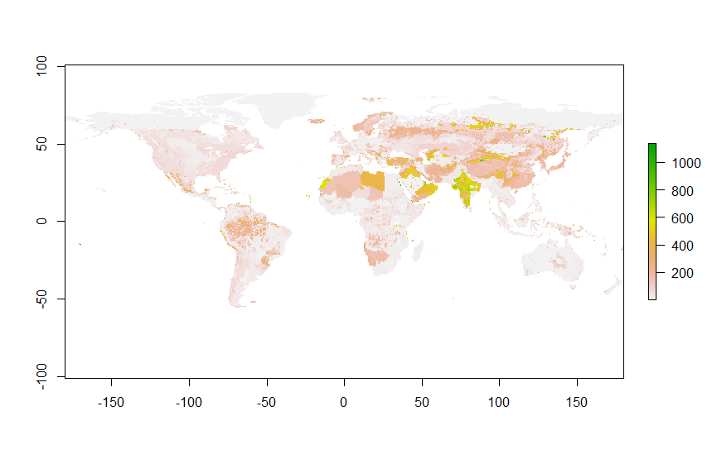

Secma orginal (banda 1165)

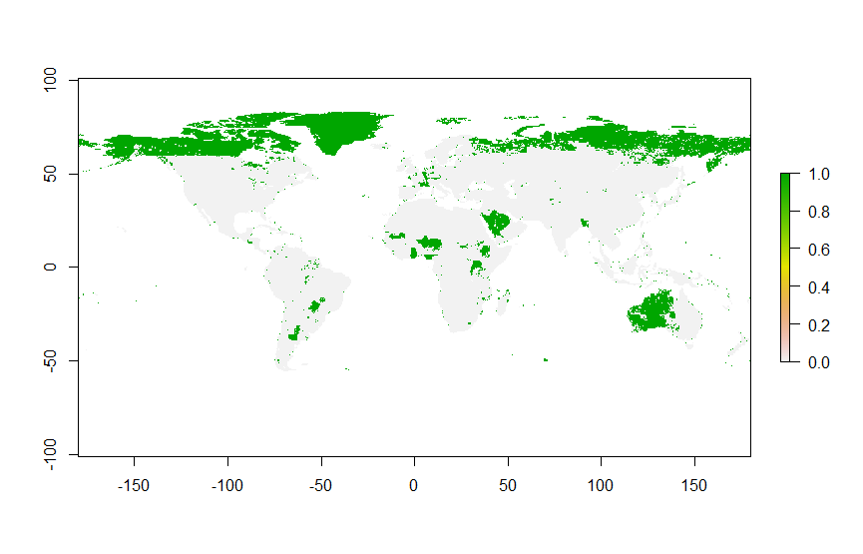Grafica de secma, valores minimos=1, significan la vegetacion primaria forestal, o un estado de sucesión de secma alto (bosque secundario a bosque primario

**Primf**

**Grafica de primf sin modificar variables**

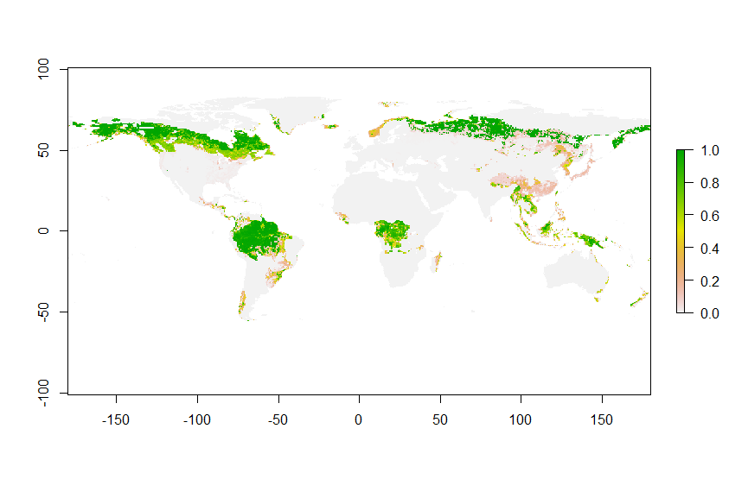

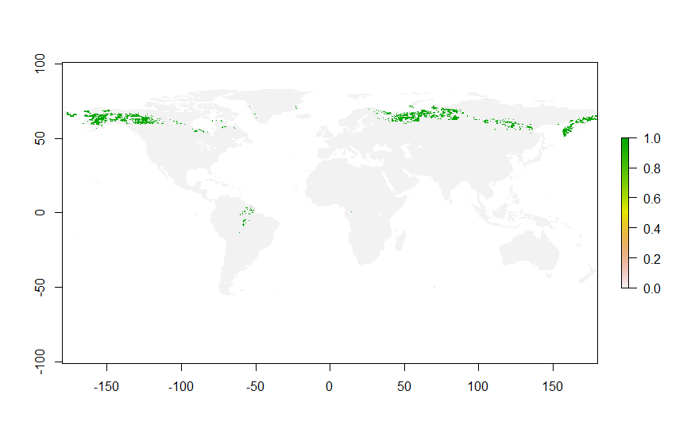Grafica de la vegetacion primaria de los valores maximos(=1)

**Comparativa de secma eliminando los datos en común con primf**



valores orginales de secma cuando es=1

Valores cuando es eliminado valores comunes con primf =1

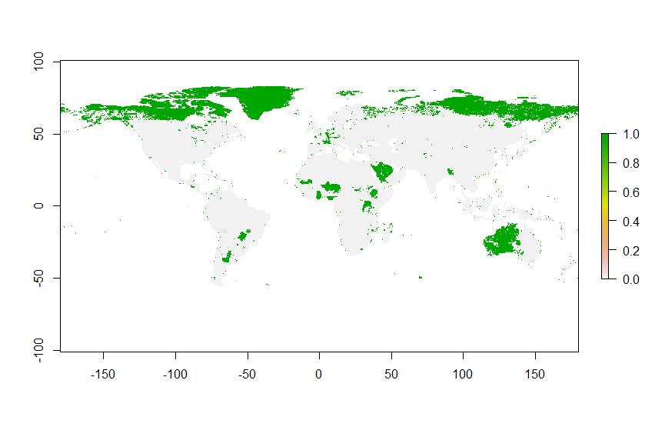

Con la funcion de exclucion arraja el mismo resultado solo que con un color diferente

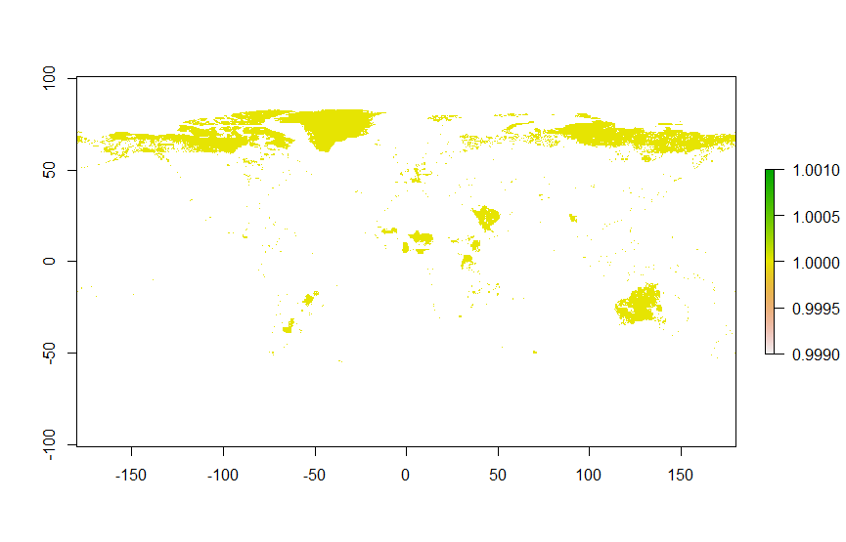

Haciendo el condicinal =rasX.secma_2015[rasX.primf_2015 == 1]<-max.secma

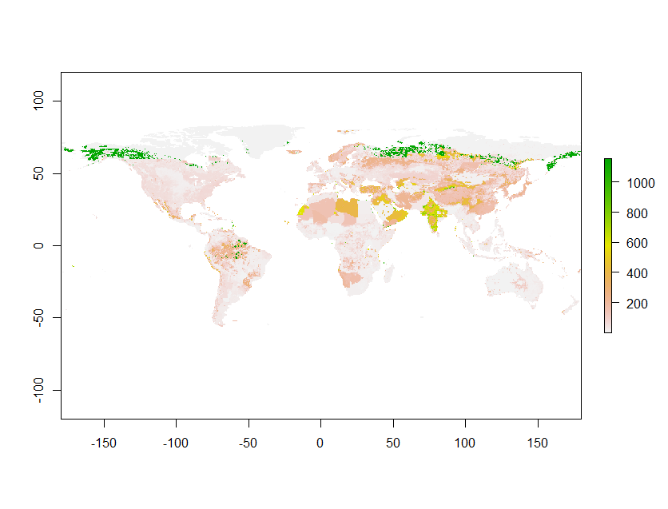

CONDICIONAL AGREGANDO VALORES FALTANTES DE PRIMF Y PRIMN

